PROPOSITO: Reconocer los deberes y derechos de los estudiantes para
ser aplicados a las situaciones cotidianas de la Institución.

MOMENTO A IDEAS PREVIAS
PREGUNTA PROBLÉMICA:

¿POR QUÉ ES IMPORTANTE LA SANA CONVIVENCIA EN LA INSTITUCIÓN?

1. ¿Qué es para ti un derecho y un deber?
2. ¿Los conoces y te sientes identificados con ellos?
Leer los siguientes conceptos e identificar cuales están relacionados con los deberes y derechos: encierra con color rojo los deberes y con color azul los derechos y luego selecciona de la lista el que más te guste y dibújalo.
SER RESPETADO RESPETO Y CORTESÍA
SOLUCIONAR LOS CONFLICTOS SER EDUCADO
SER ESCUCHADO CULTURA DE LA PAZ
RESPETAR LA INTIMIDAD SER AUXILIADO
PROHIBIDO EL USO DEL CELULAR LIBERTAD DE EXPRESAR
DEBIDO PROCESO
CONOCER Y CUMPLIR CUIDAR EL MATERIAL EN LOS LABORATORIOS
ASUMIR LA RESPONSABILIDAD ELEGIR Y SER ELEGIDO
PARTICIPAR CUIDAR DIARIAMENTE LOS ÚTILES
RECIBIR ACOMPAÑAMIENTO EVITAR COMPRAR Y/O CONSUMIR COMESTIBLES EN HORAS CLASE
MOMENTO B FUNDAMENTACIÓN (Leer en casa y comentar en familia)
DERECHOS | DEBERES
5.1.1.EN EL ASPECTO FORMATIVO  - Acceder y conocer el Manual de Convivencia  - Ser respetado como persona por toda la comunidad educativa  - Ser educado en los principios y valores  - Acudir al conducto regular  - Ser auxiliado en caso de enfermedad.  - Recibir las clases, servicio de tienda escolar, refrigerio, restaurante y demás servicios.  - Ser respetado en sus bienes y pertenencias.  - Ser respetado en sus ideas y creencias.  - Presentar solicitudes o reclamos respetuosos  - Agotados los conductos regulares, acudir formal y razonadamente ante el Consejo Directivo del Plantel realizándolo de manera escrita.  - Acudir a Trabajo Social, Psicología o Desarrollo Familiar, (quien cumple las funciones de orientación escolar) necesarios para su crecimiento integral, teniendo en consideración que el estudiante y su núcleo familiar pueden ser remitidos a profesionales externos.  - En caso de que el estudiante incurra en una falta que sea llevada en el debido proceso al comité de convivencia, tendrá derecho a asistir con su acudiente y director de grupo y ser escuchado.  EN EL ASPECTO ACADÉMICO  - Recibir el acompañamiento y las orientaciones encaminadas al desarrollo de sus habilidades.  - Ser formados de acuerdo con las normas, planes, programas y proyectos institucionales.  - Conocer los programas y objetivos para cada asignatura.  - Recibir del Colegio comunicaciones e informes oportunos.  - Conocer y cumplir los requisitos exigidos por la Institución.  - Ser asesorado por los docentes  - Conocer previamente las formas de evaluación.  - Tener acceso a actividades complementarias.  5.3 EN EL ASPECTO PARTICIPATIVO  - Elegir y/o ser elegido como representante de los estudiantes ante el gobierno escolar y gobierno estudiantil  - Participar en campañas que busquen el bienestar y superación estudiantil e institucional. | EN EL ASPECTO FORMATIVO  - Conocer y asumir las disposiciones del Manual de Convivencia.  - Tratar a todas las personas con la debida consideración, respeto y cortesía.  - Saludar al entrar a cualquier lugar del colegio.  - Utilizar en todo momento un lenguaje respetuoso dentro y fuera del plantel  - Solucionar los conflictos y las diferencias con los compañeros y demás miembros de la comunidad  - Respetar al Colegio, su nombre, símbolos, principios y objetivos.  - Cumplir rigurosamente con el calendario académico  - Promover la vivencia de la cultura de la paz  - Respetar la intimidad  - Ofrecer explicaciones ante las diferencias o dificultades significativas.  - Evitar hacer uso de la tienda escolar, la fotocopiadora y demás dependencias en horas de clase.  - En caso de tener celular, su uso debe ser restringido, apagado en hora de clase, izadas de bandera o actividades cívicas y culturales.  - Moderar el uso de joyas y/o piercing.  - Dar a conocer, siguiendo el conducto regular, cualquier hecho o situación que observe relacionada con el consumo, porte o comercio de sustancias psicoactivas, entre los miembros de la comunidad educativa.  EN EL ASPECTO DE CONVIVENCIA  - Cuidar y conservar los muebles, enseres y elementos del Colegio. En el evento de probarse intención deliberada de causar daño, la situación se considerará como tipo III.  - Demostrar un adecuado comportamiento en cualquier espacio de la institución.  - Escuchar, conciliar, respetar y acatar las decisiones tomadas ante diferentes situaciones de la vida escolar.  - Responsabilizarse de los objetos personales asumiendo las consecuencias en caso de pérdida.  - Al terminar la jornada escolar los estudiantes tienen el deber de dirigirse a su casa  - Entregar oportunamente a los padres de familia y/o acudientes, las comunicaciones e informes que el Colegio les remita.  - Proyectar orden, limpieza y pulcritud en todo momento  - Aprovechar el tiempo en los cambios de clase preparando su material para la clase siguiente.  NOTA: El Colegio en ningún caso se hace responsable por la pérdida o el daño de los elementos personales de los estudiantes.  PARAGRAFO: En caso de que estos elementos interfieran con las actividades académicas, serán decomisados y entregados a los padres de familia y/o acudientes mediante citación del docente que realizo la intervención con el estudiante. El celular solamente se podrá utilizar como herramienta pedagógica siempre y cuando el docente lo solicite durante las horas de clase y como medio de comunicación, durante el tiempo de descanso.  - Asumir un excelente comportamiento durante las clases.  - Durante las horas de descanso, permanecer fuera del salón y en los lugares autorizados.  - Abstenerse de ingresar al colegio con elementos deportivos, que puedan generar accidentes  - Asumir responsablemente su rutina de almuerzo en el restaurante.  - Mostrar las buenas maneras al consumir los alimentos, incluyendo el orden y la organización en el comedor, evitando botar los alimentos y/o generar juegos bruscos que interfieran la tranquilidad de sus compañeros.  - Cuando el estudiante se presenta a la institución a la segunda hora de clase, será necesario que se presente con el acudiente  EN EL ASPECTO ACADÉMICO  - Realizar responsablemente todas las actividades curriculares.  - Conocer y cumplir los requisitos exigidos por la Institución para efectos de avance y promoción.  - Participar en el proceso de construcción del PEI, en su aprobación, adopción, ejecución, evaluación y revisión a través de sus representantes.  - Asistir a las actividades extraescolares programadas por el Colegio.  - Adoptar actitudes de tolerancia frente a la opinión de los demás.  - Tener al día los cuadernos y/o guías de trabajo  - Evitar sustraer, adulterar, falsificar o incurrir en conducta fraudulenta con documentos tales como: previas, evaluaciones, trabajos, calificaciones, observador del estudiante, correspondencia, etc.  - Tener el material de trabajo que el Colegio solicita al iniciar el año  - Mantener un buen desempeño académico y disciplinario  - Ocupar en el salón de clase el puesto asignado por su director de curso o docente de asignatura.  EN EL ASPECTO DEL CUIDADO DEL AMBIENTE Y DE SALÚD  Velar por el aseo del salón de clases y en general de todos los lugares de la Institución y el buen uso de la planta física del Colegio.  - Hacer uso apropiado de las canecas para botar los residuos de comida y demás elementos según su clasificación: plásticos, papel o botellas.  - Cuidar, conservar y hacer buen uso de los baños y del agua  - Practicar diariamente hábitos de aseo, higiene y presentación personal. Ser muy cuidadoso(a) con su higiene íntimo  - No portar objetos peligrosos para la integridad física, con la finalidad de causar intimidación.  - Asistir a los laboratorios de química y biología portando los elementos reglamentarios, de las normas de seguridad para los estudiantes.  EN EL ASPECTO DE PRESENTACIÓN PERSONAL  Portar el uniforme completo y correctamente. Evitar el uso de maquillaje, joyas y accesorios que dañen la buena presentación del uniforme. El personal directivo y docente están facultados para exigir el porte adecuado del uniforme. Tanto los útiles como el uniforme deben estar marcados con el nombre del estudiante y curso.

ACTIVIDAD: Colorea el derecho que más te gusta y porqué (escribe o comenta con tu docente)
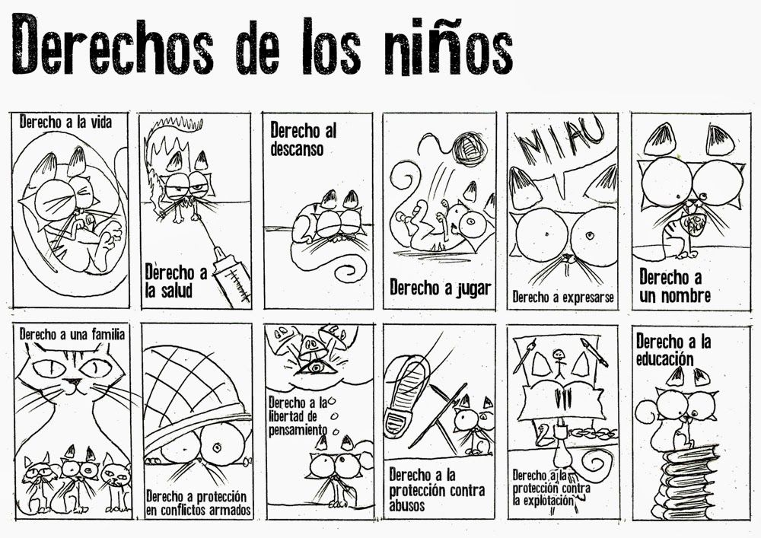

Momento
C

1. Desarrollar la sopa de letras con los conceptos vistos y envía la evidencia a tu docente
